高二生物培尖1---动物生理实验探究

**（2018·全国卷Ⅱ，29）为研究垂体对机体生长发育的作用，某同学用垂体切除法进行实验。在实验过程中，用幼龄大鼠为材料，以体重变化作为生长发育的检测指标。回答下列问题：**

**（1） 请完善下面的实验步骤**

**①将若干只大鼠随机分为 $A$、 $B$ 两组后进行处理， $A$ 组（对照组）的处理是**

**_____________________； $B$ 组的处理是___________。**

**②将上述两组大鼠置于相同的适宜条件下饲养。**

**③___________________________________________。**

**④对所得数据进行统计处理与分析。**

**【方法归纳】实验思路与实验步骤突破**

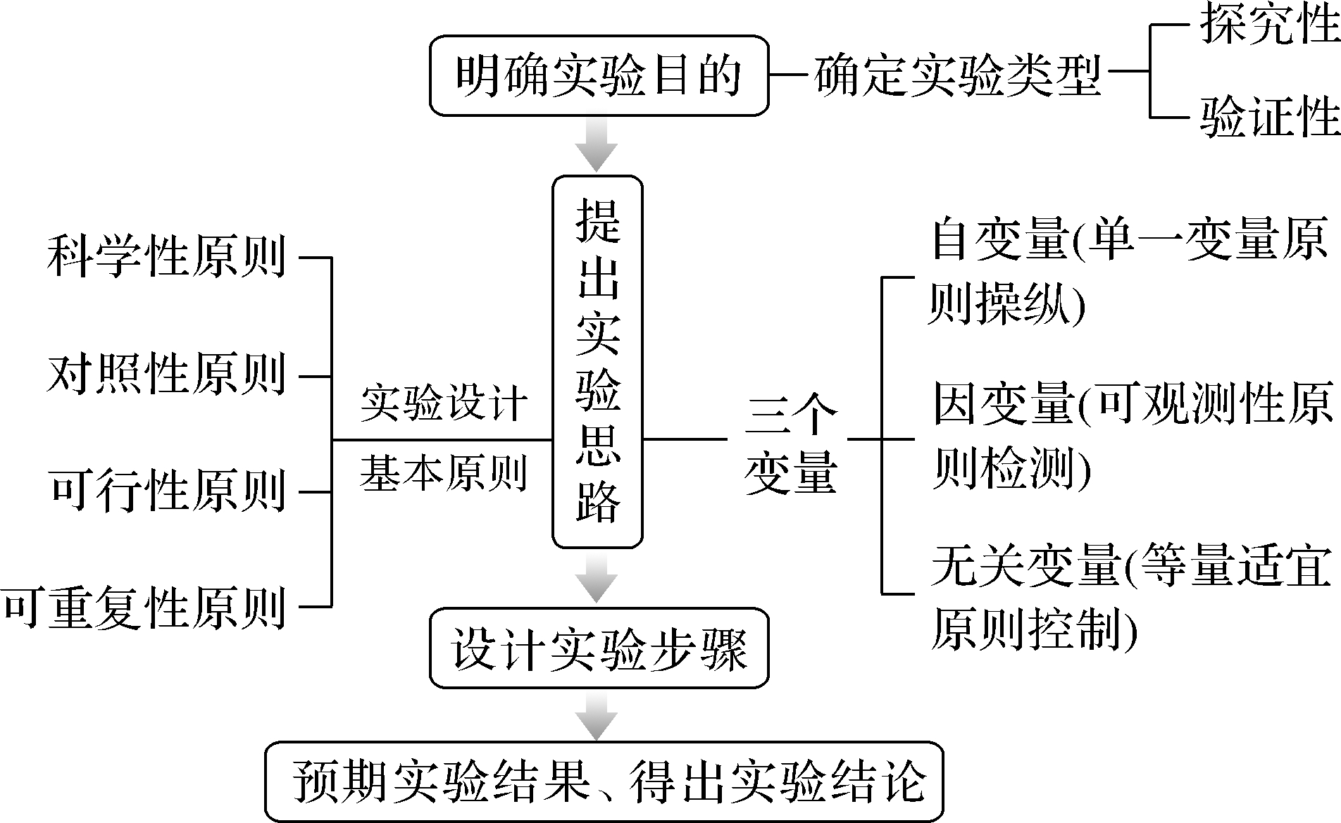

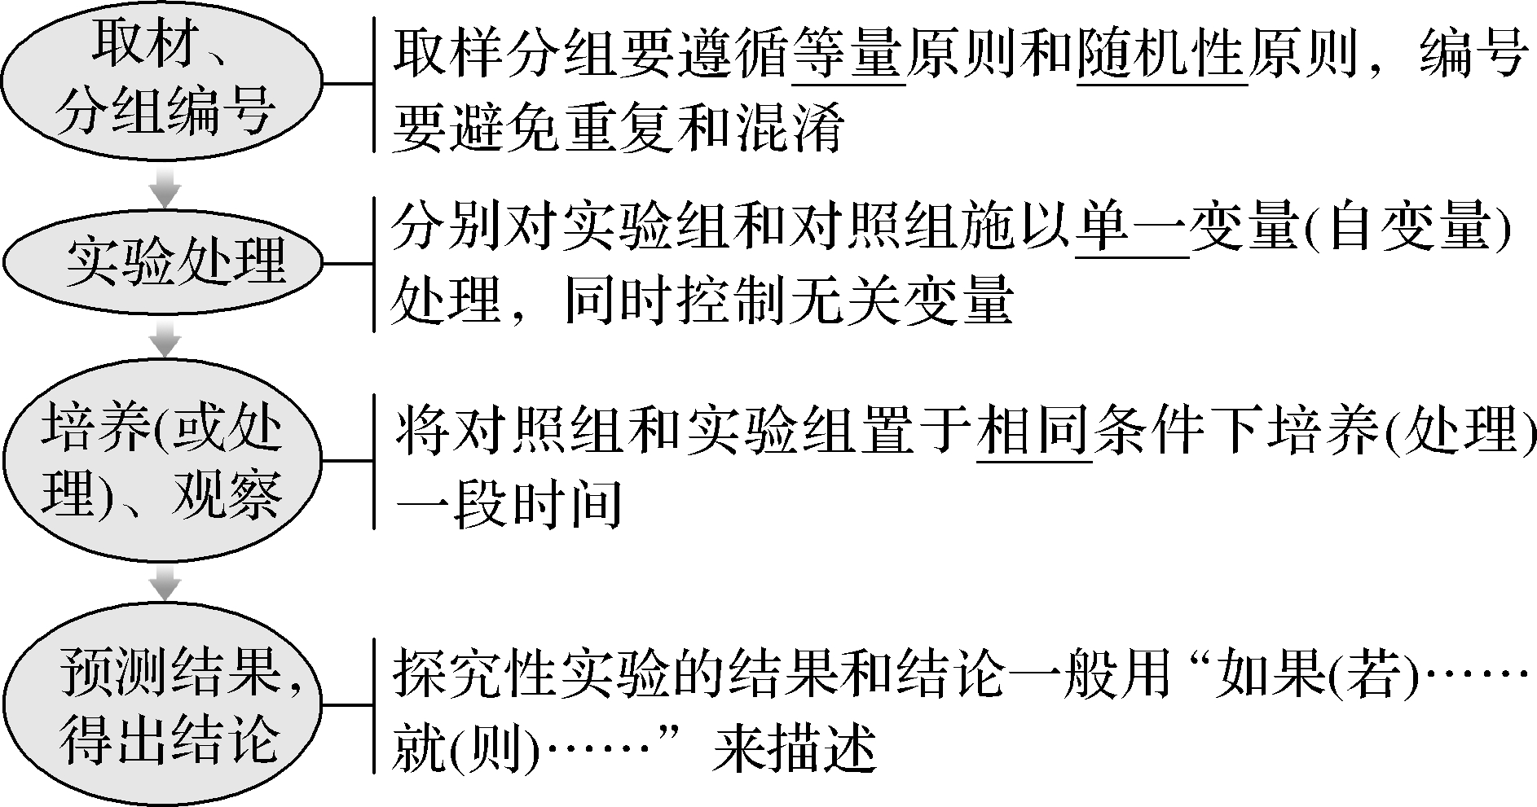

**【典例分析】**

**1.科研人员已经培育出保卫细胞中大量表达K+通道蛋白的蓝莓突变体，试图提高气孔开合的动力，即光照增强时气孔打开得更快，光照减弱时关闭得也更快。请简要写出探究增加K+通道蛋白能否提高气孔开合速率的实验设计思路：**

**2. 人们常说预防肥胖、减轻体重应“管住嘴、迈开腿”，适当节食并适量运动比单独节食或运动效果更好。为了验证这一说法，并研究适当节食和适量运动对瘦素含量的影响，请用常规饲养（不节食不增加运动）的肥胖模型小鼠为材料，设计实验并写出简要的实验思路：**

**3. 研究发现，炎症发生时，白细胞介素IL-6能使神经细胞膜上TRPV1通透性增强，使Ca2+内流，继而引发局部炎症组织疼痛，**

**科研人员对枸杞多糖（LBP)的相关药效进行了研究，为验证LBP能通过抑制IL-6的释放进而影响神经细胞的功能，请设计实验方案。**

**实验材料及仪器：动物细胞培养液、离体神经元、能释放IL-6的胶质细胞、辣椒素（TRPV1的激活剂）、流式细胞仪等仪器（用来检测细胞内各种离子的浓度及培养液中IL-6等细胞因子的含量）。**

**实验方案：**

**4. 利用HepG2细胞能建立稳定的胰岛素抵抗模型，为探究姜黄素对胰岛素抵抗的改善作用，研究小组进行如下实验： （培养液中葡萄糖含量的具体检测方法不做要求，不考虑加入姜黄素和罗格列酮对培养液体积的影响，实验条件适宜）**

**实验器材： HepG2细胞悬液，细胞培养液，胰岛素，姜黄素，罗格列酮（一种胰岛素增敏剂），其他测量所需仪器等。**

**实验过程**

**①用适宜浓度胰岛素培养HepG2细胞适宜时间后，获得胰岛素抵抗HepG2细胞；**

**②利用以上实验材料进行实验分组：**

**A组：正常HepG2细胞悬液＋细胞培养液；**

**B组：______________________________________________________________________________________**

**C组：______________________________________________________________________________________**

**D组：______________________________________________________________________________________**

**③按照以上分组分别培养瓶中加入相应实验材料，测量各组培养液中起始葡萄糖浓度，再分别向各培养瓶中加入__________________，培养一段时间后再次测量各组培养液中葡萄糖浓度。**

**实验结论：姜黄素能明显改善HepG2细胞胰岛素抵抗状态**

**5. 研究表明，GIP是一种葡萄糖依赖信号分子。在高血糖水平下GIP可显著促进胰岛素的分泌，在低血糖水平下不能促进胰岛素分泌。请用以下材料验证GIP的上述作用，完善实验设计思路。**

**实验材料及用具：GIP溶液、饥饿的健康小鼠若干、高浓度葡萄糖溶液，必需的检测设备。**

**实验设计思路：**

**①取饥饿的健康小鼠若干均分为3组，编号为甲、乙、丙，分别测定胰岛素浓度并做记录；**

**② ______________________________________________________________；**

**③一段时间后，分别测定甲、乙、丙小鼠的_____________________。**

**【对点训练】**

1. **研究发现，胸腺肽具有调节和增强机体免疫功能的作用，能够促进淋巴细胞成熟，可用于治疗免疫力低下的疾病和肿瘤。现提供若干健康的实验小鼠，甲泼尼龙注射剂（可获得免疫力低下的小鼠）、注射用胸腺肽适宜的溶剂等材料，请设计实验来验证胸腺肽的功能，简要写出实验思路：__________。**

**2. 将生长在水分正常土壤中的某植物通过减少浇水进行干旱处理，该植物根细胞中溶质浓度增大，叶片中的脱落酸(ABA)含量增高，叶片气孔开度减小，回答下列问题。**

**（3）有研究表明：干旱条件下气孔开度减小不是由缺水直接引起的，而是由ABA引起的。请以该种植物的ABA缺失突变体(不能合成ABA)植株为材料，设计实验来验证这一结论。要求简要写出实验思路和预期结果。**

**3. 人体缺乏尿酸氧化酶，导致体内嘌呤分解代谢的终产物是尿酸（存在形式为尿酸盐）。尿酸盐经肾小球滤过后，部分被肾小管细胞膜上具有尿酸盐转运功能的蛋白 URAT 1 和 GLUT 9 重吸收，最终回到血液。尿酸盐重吸收过量会导致高尿酸血症或痛风。目前， E 是针对上述蛋白治疗高尿酸血症或痛风的常用临床药物。为研发新的药物，研究人员对天然化合物 F 的降尿酸作用进行了研究。给正常实验大鼠（有尿酸氧化酶）灌服尿酸氧化酶抑制剂，获得了若干只高尿酸血症大鼠，并将其随机分成数量相等的两组，一组设为模型组，另一组灌服 F 设为治疗组。一段时间后检测相关指标，结果见下图。回答下列问题：**

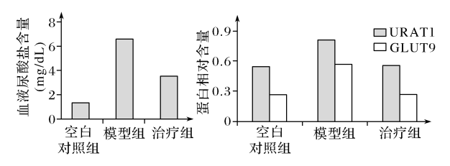

**（3） 与空白对照组（灌服生理盐水的正常实验大鼠）相比，模型组的自变量是______________**

**_________________________________，与其他两组比较，设置模型组的目的是____________________________________________________________________________________________。**

**（4） 根据尿酸盐转运蛋白检测结果，推测 $F$ 降低治疗组大鼠血清尿酸盐含量的原因可能是____________________________________________________，减少尿酸盐重吸收。为进一步评价 $F$ 的作用效果，本实验需要增设对照组，具体为_____________________________________________。**